**PCIe (Peripheral Component Interconnect Express)**

1. **Definition und Entwicklung**

* PCIe findet man auf dem Mainboard und wird als Erweiterungssteckplatz genutzt.
* Peripheral Component => Alle Geräte, die an einem PC angeschlossen sind und von ihm gesteuert werden.
* Es gibt momentan PCIe von 1.1 bis 5.0 (6.0 ist in der Entwicklungsphase)

1. **Übertragungsraten (GT/s – gigatransfers per second)**

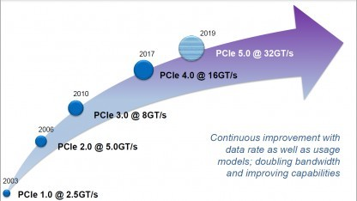

1. **Anschlussspezifikationen**

* Für Grafikkarten => PCIe x16-Slot
* Für Erweiterungskarten (Bsp. Soundkarten) => PCIe x1-Slot
* Zahl hinter dem „x“ steht für die Anzahl von PCIe-Lanes
* Jede Lane besteht aus vier Leiterbahnen, wobei 2 für das Senden zuständig sind und 2 für das Empfangen.